Уважаемые родители и дети!

Соблюдайте режим обязательной самоизоляции граждан!

Ответственность за нарушение правил поведения при введении режима повышенной готовности предусмотрена статьей 20.6.1 Кодекса Российской Федерации об административных правонарушениях, предусматривает:

- наказание для граждан в виде предупреждения или штрафа от 1000 рублей до 30 000 рублей.

Несовершеннолетние в возрасте от 16 до 18 лет несут административную ответственность на общих основаниях, в отношении лиц, не достигших 16 лет,

- административной ответственности привлекаются родители (законные представителя) по статье 5.35. Кодекса Российской Федерации об административных правонарушениях.

Памятка: Профилактика коронавирусной инфекции

УВАЖАЕМЫЕ РОДИТЕЛИ!

Вирусы коронавирусной инфекции вызывают у человека респираторные заболевания разной тяжести. Симптомы заболевания аналогичны симптомам обычного (сезонного) гриппа. Тяжесть заболевания зависит от целого ряда факторов, в том числе от общего состояния организма и возраста.

ПРАВИЛО 1. ЧАСТО МОЙТЕ РУКИ С МЫЛОМ ПРАВИЛО 2. СОБЛЮДАЙТЕ РАССТОЯНИЕ И ЭТИКЕТ ПРАВИЛО 3. ВЕДИТЕ ЗДОРОВЫЙ ОБРАЗ ЖИЗНИ
ПРАВИЛО 4. ЗАЩИЩАЙТЕ ОРГАНЫ ДЫХАНИЯ С ПОМОЩЬЮ МЕДИЦИНСКОЙ

МАСКИ
ПРАВИЛО 5. ЧТО ДЕЛАТЬ В СЛУЧАЕ ЗАБОЛЕВАНИЯ ГРИППОМ, КОРОНАВИРУСНОЙ
ИНФЕКЦИЕЙ?
Оставайтесь дома и срочно обращайтесь к врачу.

Следуйте предписаниям врача, соблюдайте постельный режим и пейте как можно больше жидкости.

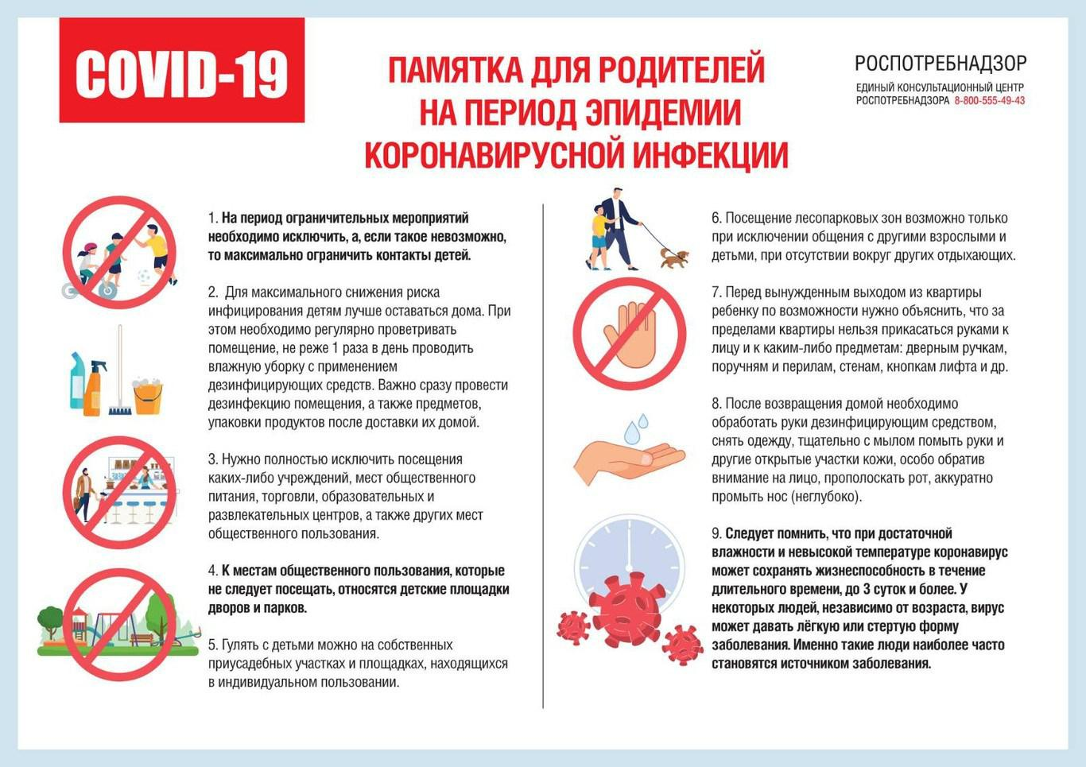

Советы психолога для родителей подростков, оказавшихся дома во время карантина из-за коронавируса

Сейчас такая ситуация, что школьники и студенты оказались дома. Карантин.
Школы прекратили работу.

  - ситуация такова, что, действительно, лучше соблюдать рекомендацию реже выходить из дома; хотя ваши дети, особенно если они подростки, будут рваться на улицу, захотят использовать это время, чтобы встречаться с друзьями. Им кажется, что эти внеплановые каникулы жалко проводить дома и можно использовать их более приятным и полезным, с их точки зрения, образом.

Поговорите с подростком, объясните, почему возникли эти «каникулы». Спросите, что он сам слышал, читал и думает про ситуацию с пандемией, есть ли у него какие-то страхи по поводу этого вируса. Если у подростка есть какие-то страхи, обсудите с ним то, чего он боится. Но в этом разговоре важно не напугать подростка. Страхам подростка можно противопоставить простую понятную ему информацию.

Обратите внимание подростка на важность соблюдения правил гигиены (мыть руки, умываться, пользоваться средствами дезинфекции для рук, носить перчатки на улице, протирать телефон и другие гаджеты влажными салфетками).

— Не давите на своего ребенка, не контролируйте каждый его шаг, не напоминайте по сто раз про то, чтобы помыл руки;
— Покажите подростку, что правила гигиены и другие необходимые правила

— это то, что делают и соблюдают какие-то значимые для него люди, например, его друзья или известные блогеры, музыканты.

- Во время карантина важно поддерживать привычный режим дня. Важно, чтобы подросток вставал и ложился в привычное время, не оставался в кровати большую часть дня.

- Обсудите с подростком, какими делами он мог бы заняться во время этих неожиданных каникул. Составьте список того, что нужно и хочется сделать.

- Если дома оказались несколько человек, то важно, чтобы каждый имел время для автономного существования, когда каждый занимается своими делами. Уметь быть отдельно — не менее важное умение, чем быть вместе.

Если вы и ваш ребенок оказались дома, то можно использовать это время, чтобы больше общаться друг с другом. Обсудите с подростком, чем он хотел бы заняться с вами, что он может предложить в качестве совместного занятия. Может быть, вы вместе посмотрите какой-то фильм или сериал, прочитаете или послушаете какую-то книгу, а потом обсудите это вместе. А может быть, вы вместе приготовите какое-то новое интересное блюдо. Или сыграете в интересную настольную игру. Или просто поговорите по душам, вспомните что-то приятное, какой-то совместный приятный опыт. Такое общение очень сплачивает, помогает пережить даже самые сложные времена.

